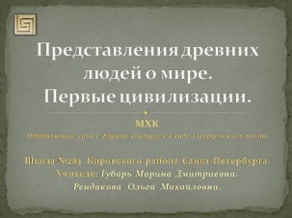 | Тема: Представления древних людей о мире. Первые цивилизации.  Класс: 10  Тип урока: обобщающий (повторение и контроль).
Цели: Расширение кругозора учащихся; развитие умения осмысливать законы и явления природы через мифологические образы; изучение древних построек, древней живописи, развитие образного мышления и формирование эмоциональной сферы личности.
Задачи: Повторение ранних представлений о мире и происхождении жизни. Выполнение электронного теста.
Методическое оснащение урока:  Электронная презентация, электронный тест.  Ход урока: | 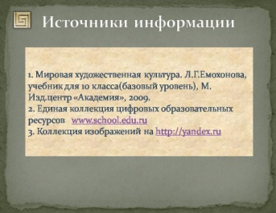
I. Беседа с использованием слайдов презентации
Слайд 2 | 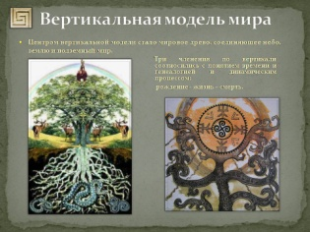 | Человек стремился понять происхождение жизни, упорядочить для себя все ее проявления, создать модель мира. И человек ее придумал, причем не одну, а две – вертикальную и горизонтальную.
Слайд 3 | 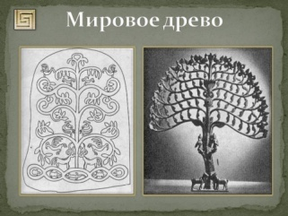 | Центром вертикальной модели стало мировое древо, соединяющее небо, землю и подземный мир. Число 3 - три членения по вертикали соотносились с понятием времени и генеалогией и динамическим процессом: рождение - жизнь – смерть.
Слайд 4 | 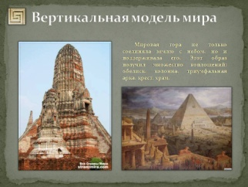 | Мировая гора не только соединяла землю с небом, но и поддерживала его. Этот образ получил множество воплощений: обелиск, колонна, триумфальная арка, крест, храм.
Слайд 5 | 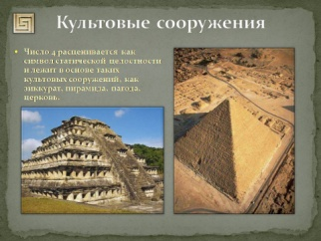 | Горизонтальная модель предполагала наличие «центра мира», где произошел акт его творения и распространение по сторонам света, во времени, пространстве и материи.
Число 4 расценивается как символ статической целостности и лежит в основе таких культовых сооружений, как зиккурат, пирамида, пагода, церковь.

Слайд 6 | 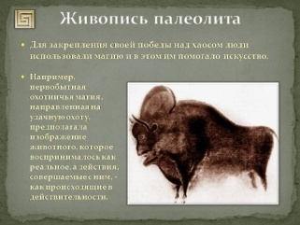 | Мифы помогали человеку структурировать окружающий мир, превращать хаос в обжитое комфортное пространство. Для закрепления своей победы над хаосом люди использовали магию, и в этом им помогало искусство.
Слайд 7 | 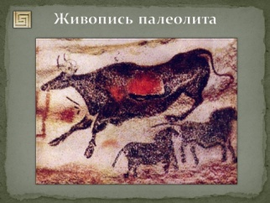 | Например, первобытная охотничья магия, направленная на удачную охоту, предполагала изображение животного, которое воспринималось как реальное, а действия, совершаемые с ним, - как происходящие в действительности.
Совокупность магических действий, осуществляемых в определенной последовательности и в определенной время, составляла обряд. В условиях могущественной, часто враждебной природы он был для первобытного человека такой же жизненной правдой, как все его практические действия – собирательство, охота, пахота, жатва. Важнейшим из них был обряд плодородия.
Слайд 8 | 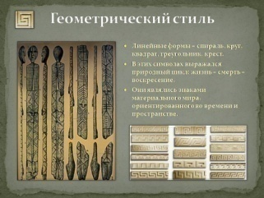 | Переход от собирательства и охоты к земледелию и скотоводству нашел выражение в новых художественных образах, связанных с плодородием и богатым урожаем.
Сложился так называемый геометрический стиль, для которого характерны линейные формы – спираль, круг, квадрат, треугольник, крест.
В этих символах выражался природный цикл: жизнь – смерть – воскресение. Они воплощали идею его непрерывности, единства земного и небесного, являлись знаками материального мира, ориентированного во времени и пространстве.
Слайд 9 | 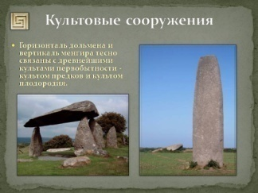 | Ключевое место занял образ Богини-матери, призванной влиять на плодородие и урожайность, который был созвучен каменным столбам – мегалитам и менгирам, символизирующим мужское
начало, а в случае перекрытия их горизонтальными плитами, служившими образом смерти. Горизонталь дольмена и вертикаль менгира тесно связаны с древнейшими культами первобытности - культом предков и культом плодородия.
Слайд 10 | 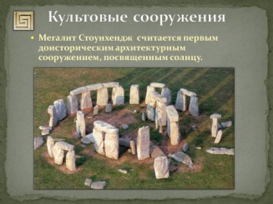 | Стоунхендж считается первым доисторическим сооружением, посвященным солнцу. Он не только воспроизводит форму солнечного диска, но и служит для магического влияния на природу.
Связь с магией просматривается в особом ритме вращения по спирали – от центральной сакральной точки, откуда рождается жизнь и произрастает мировое древо. Квадраты – символ целостности материального мира, вписанные в круг – символ неба, означают упорядочение мира и переход от хаоса к космосу.

Слайд 11 | 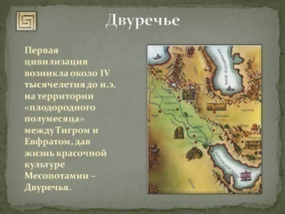 | Первая цивилизация возникла около IV тысячелетия до н.э. на территории «плодородного полумесяца» между Тигром и Евфратом, дав жизнь красочной культуре Месопотамии – Двуречья.
Мелкие города-государства с прилегающими к ним землями имели своего владыку и покровителя – какое-либо божество плодородия, которому посвящался центральный храм города.

Слайд 12 | 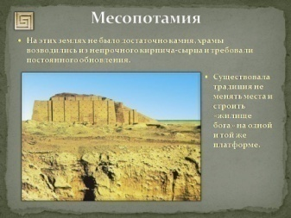 | Из-за того, что на этих землях не было достаточно камня, храмы возводились из непрочного кирпича-сырца и требовали постоянного обновления.
Слайд 13 | 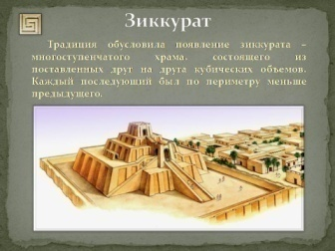 | Традиция не менять места и строить «жилище бога» на одной и той же платформе обусловила появление зиккурата – многоступенчатого храма, состоящего из поставленных друг на друга кубических объемов, причем каждый последующий был по периметру меньше предыдущего.
Слайд 14 | 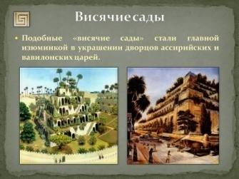 | Стены каждой платформы имели вертикальные кирпичные выступы, по которым струился красочный орнамент. Широкие площадки платформ заполняли растения в кадках.
Подобные «висячие сады» стали главной изюминкой в украшении дворцов ассирийских и вавилонских царей.
Слайд 15 | 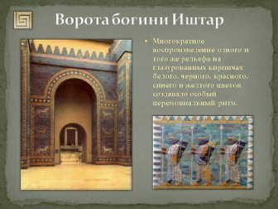 | Красочны и монументальны были и сооружения общественного назначения, дворцы ассирийских и вавилонских владык.
Многократное воспроизведение одного и того же рельефа на глазурованных кирпичах белого, черного, красного, синего и желтого цветов создавало особый церемониальный ритм.
Слайд 16 | 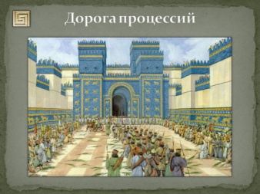 | Линейный тип рельефа идеально подходил к жестким линиям монолитной архитектуры, о чем свидетельствуют такие сооружения в Новом Вавилоне, как ворота богини любви и плодородия Иштар и Дорога процессий.
Слайд 17 | 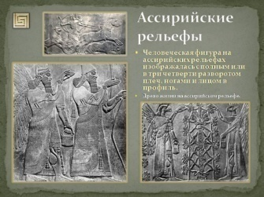 | Человеческая фигура на ассирийских рельефах изображалась с полным или в три четверти разворотом плеч, ногами и лицом в профиль.
Слайд 18 | 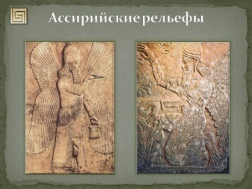 | При этом месопотамские художники достаточно точно воспроизводили азиатский типаж, не придавая значения портретному сходству.  По существу ассирийский храм, как и
 |  | любой другой, воплощал образ вертикальной модели мира, в виде горы, соединившей землю и небо. Существует библейская легенда о том, что Бог в гневе смешал языки людей, решивших построить башню до небес.
Слайд 19 | 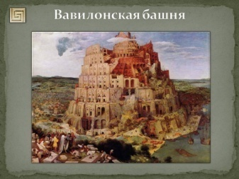

II. Прохождение электронного теста по пройденному материалу.
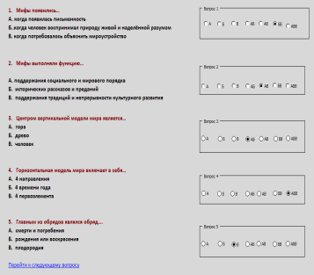 | 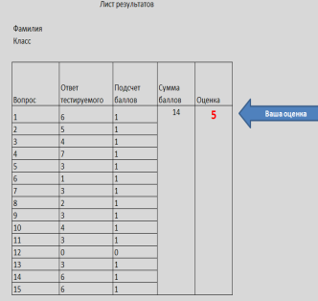  Тест выполнен с помощью электронного процессора Excel и содержит 15 вопросов. Для каждого вопроса предусмотрено 3 варианта ответов. Сложность теста
заключается в том, что на каждый из 15 вопросов предусмотрена возможность выбора нескольких вариантов ответа. Тест оценивается по пятибалльной системе.
 | Мифы появились…
 | А | когда появилась письменность
 | Б | когда человек воспринимал природу живой и наделённой разумом
 | В | когда потребовалось объяснить мироустройство
2 | Мифы выполняли функцию…
 | А | поддержания социального и мирового порядка
 | Б | исторических рассказов и преданий
 | В | поддержания традиций и непрерывности культурного развития
3 | Центром вертикальной модели мира является…
 | А | гора
 | Б | древо
 | В | человек
4 | Горизонтальная модель мира включает в себя…
 | А | 4 направления
 | Б | 4 времени года
 | В | 4 первоэлемента
5 | Главным из обрядов являлся обряд….
 | А | смерти и погребения
 | Б | рождения или воскресения
 | В | плодородия
6 | Почему и зачем художники палеолита рисовали отдельных животных?
 | А | чтобы повлиять на успех охоты
 | Б | они не умели рисовать людей
 | В | чтобы численность животных увеличилась
7 | Символом жизни и воды является…
 | А | круг
 | Б | треугольник
 | В | спираль
8 | Квадрат является символом…
 | А | духовного мира
 | Б | материального мира
 | В | энергии
9 | Сооружение в виде каменного ящика, накрытого плоской плитой называется…
 | А | менгир
 | Б | кромлех
 | В | дольмен
10 | Культ предков и плодородия воплощают в себе…
 | А | дольмен и менгир
 | Б | вертикальный крест
 | В | треугольник и круг
11 | Города Месопотамии были…
 | А | крупными с единым на всех божеством
 | Б | мелкими с единым покровителем
 | В | мелкими, каждый со своим богом-покровителем
12 | Зиккурат – это…
 | А | дворец правителя
 | Б | «жилище бога»
 | В | центральный храм города
13 | Храмы Двуречья строили из…
 | А | дерева
 | Б | камня
 | В | кирпича-сырца
14 | Висячий сад - это
 | А | гибкие деревья на подвесах, растущие на уровне земли
 | Б | растения в кадках, расставленные на ярусах и платформах зиккуратов
 | В | растения, посаженные в землю, насыпанную в специально оборудованные углубления на крышах зданий
15 | Человек на Ассирийских рельефах изображался с…
 | А | с портретным сходством, в профиль или с разворотом к зрителю
 | Б | ногами и лицом в профиль и полным или три четверти разворотом плеч
 | В | достаточно точным воспроизведением азиатского типажа

